Говорят, что «у войны не женское лицо». Но женщины уходили на фронт. Они помогали раненым, подносили снаряды, были снайперами, летчиками… Они были солдатами.

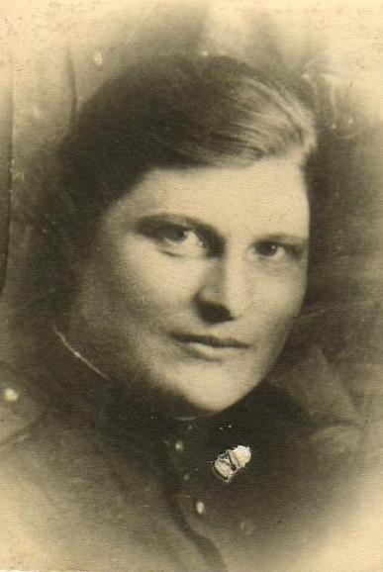  Фокеева Мария Федоровна  1921 года рождения. Была мобилизована 18 апреля 1942 года на Белорусский фронт в 97-й отдельный батальон ВНОС медицинской сестрой. После прохождения курсов, где учили на радисток и телефонисток, получила первое боевое крещение. Была контужена. В октябре 1945 года демобилизовалась домой из Каунаса. Награждена медалью «За победу над Германией» и «Орденом Отечественной войны 2 степени». После окончания войны работала медицинской сестрой в Евлашевской участковой больнице. | Крыпаева (Торгашева) Мария Ивановна  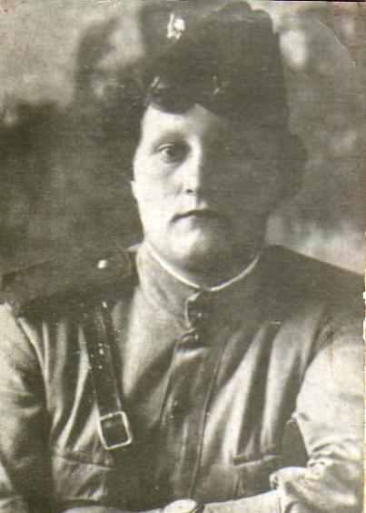  На фронт была мобилизована в 1942 году в Воронежскую область, станция Графская. Работала санитаркой в полевом передвижном госпитале. Бои шли недалеко от госпиталя, ухаживала за ранеными, оказывала первую помощь тяжелораненым. Мария Ивановна прошла боевой путь от станции Графская до Берлина. Имеет награды: «За взятие Варшавы», «За победу над Германией», «Отличник санитарной службы». После войны работала в Евлашевском ДОКе.
Хрулева Мария Ивановна  С начала войны работала в госпитале г. Кузнецка. Потом была направлена в прифронтовой госпиталь. При переходе госпиталя в другой населенный пункт его окружили немцы. На помощь пришли русские войска и прорвали кольцо. Раненые были вывезены из окружения. Госпиталь находился в городе Воронеж, а затем в Киеве.  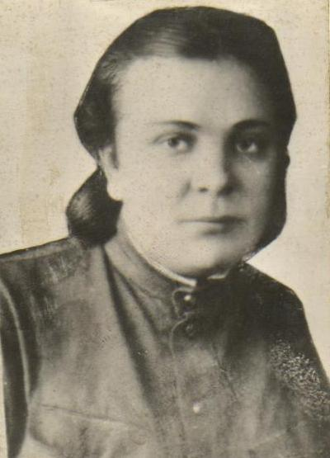  После войны работала в Евлашевской участковой больнице медсестрой. Имеет правительственные награды. | 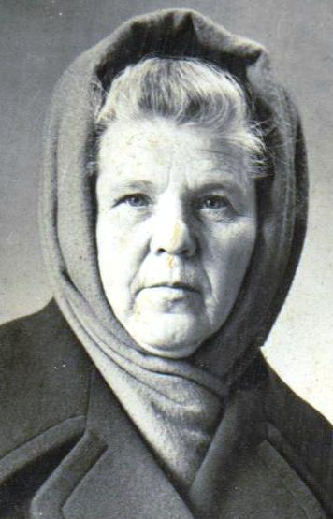  Коптева Ольга Петровна  Родилась 25 декабря 1911 года рождения. Во время войны была начальником эвако-сортировочного отделения Западного фронта. В 1943 году демобилизована. Награждена орденом «Отечественной войны» и медалями. После войны работала медицинской сестрой в Евлашевской больнице.
Исаева Вера Андреевна  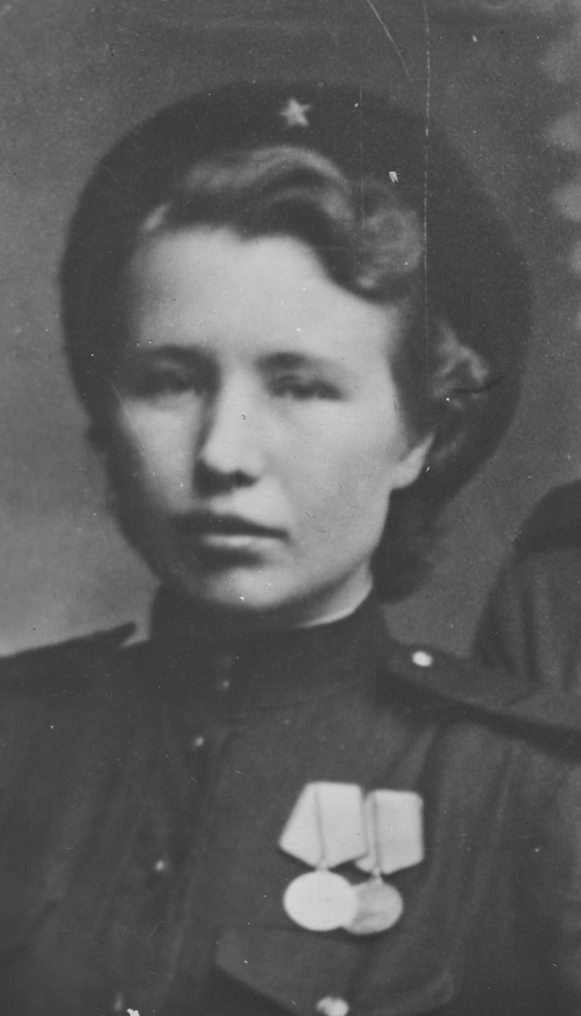  Когда началась война, Исаева В.А. работала в госпитале города Кузнецка. Потом он был переведен в Воронеж, а затем под Сталинград. С продвижением наших войск госпиталь был переведен в польский город Бельцы. Неоднократно фашисты бомбили госпиталь, но врачи и медицинские работники не оставляли своей работы и под бомбежкой. Затем госпиталь был переведен в Румынию. Здесь работала Вера Андреевна до дня Победы. Вера Андреевна, старшина медицинской службы, награждена двумя медалями «За боевые заслуги», «За победу над Германией». После войны работала медицинской сестрой в Евлашевской больнице. | 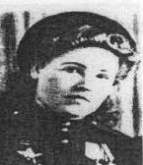  Куканова (Фокеева)  Ольга Степановна  Была призвана в ряды Красной армии в августе 1941 года. Сначала работала в военном лагере под Пензой. По неоднократной просьбе была направлена на передовую линию фронта Северо-Западного фронта. В горячих боях, не зная устали, оказывала первую помощь на поле боя. Под Смоленском была тяжело ранена. После выздоровления опять встала в строй. В 1943 году под Ленинградом попали в окружение и в течение месяца, питаясь корой, продолжали защищать Родину. Затем были освобождены из окружения. За боевые заслуги награждена «Орденом Красной Звезды», «Орденами Отечественной войны 1 и 2 степени», медалями «За взятие Кенигсберга», «За победу над Германией», «За боевые заслуги». После войны работала медицинской сестрой в Евлашевской больнице.
Логова Мария Фёдоровна  Призвана в армию 2 декабря 1942 года. Радистка. Батарея девушек – радисток, где она служила, не дошла только 40 километров до Берлина. В июне 1945 года Мария Федоровна демобилизовалась. Награждена медалью «За взятие Берлина». | Шичкова Полина Герасимовна  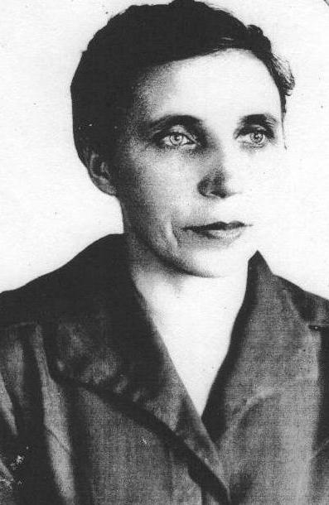  Родилась 6 октября 1922 года в селе Шишовка Кузнецкого района. В 1938 году поступила в Кузнецкое дошкольное училище. В1941 году с отличием окончила училище и по направлению уехала работать в город Пензу. Работала в двух детских садах с эвакуированными детьми до декабря 1942 года. 23 февраля 1943 года она попала на фронт, где ее ждала служба воздушного наблюдения, оповещения и связи. День Победы 22-й отдельный батальон ВНОС Юго-Западного фронта встретил в Черновцах. Награждена «Орденом Отечественной войны 3 степени» и медалью «За победу над Германией».
Радаева Надежда Яковлевна

1923 года рождения. Принимала участие в боях 2-го Украинского фронта в зенитной артиллерии. За боевые заслуги награждена медалью «За Победу над Германией».

Куканова Мария Ивановна  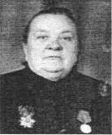  Родилась 10 июля 1921 года. В 1941 году направлена в госпиталь города Кузнецка при обувной фабрике. В 1942 году попала на 1-й Украинский фронт. Работала в полевом передвижном госпитале, дошла до города Львова. В 1944 году была комиссована домой. Награждена «Орденом Отечественной войны 2 степени» и юбилейными медалями. После войны работала медицинской сестрой в Евлашевской больнице.. | 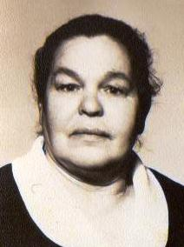  Кузнецова Елена Павловна  Встретила войну в Брянской области. Была зачислена санитаркой в санитарный батальон в составе 3-го Белорусского фронта. Прошла путь до Берлина. Имеет многочисленные награды: «За взятие Берлина», «За победу над Германией», «За доблестный труд».
Саушкина Любовь Сергеевна  Войну начала со Сталинграда в 1942 году. Затем Курская дуга, Украина. Она участница Корсунь-Шевченской операции, войну закончила в Вене. Работала на фронте старшей хирургической сестрой. Имеет награды. В мирное время работала медицинской сестрой, воспитателем в детском саду.  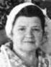 | 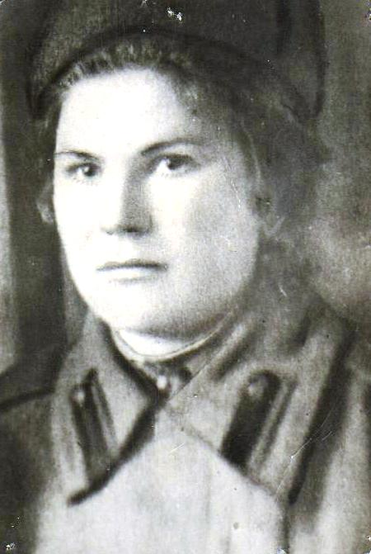  Горбунова Мария Васильевна  Участница Великой Отечественной войны 1941-45 гг. После войны работала в Евлашевском ДОКе.
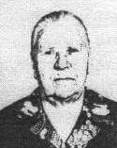  Гусева Анна Степановна  Родилась в 1923 году. Служила с февраля по октябрь 1944 гг. в должности шофера в 1565-м зенитном артиллеристском полку. Награждена «Орденом Отечественной войны 2 степени», медалью «За Победу над Германией». | 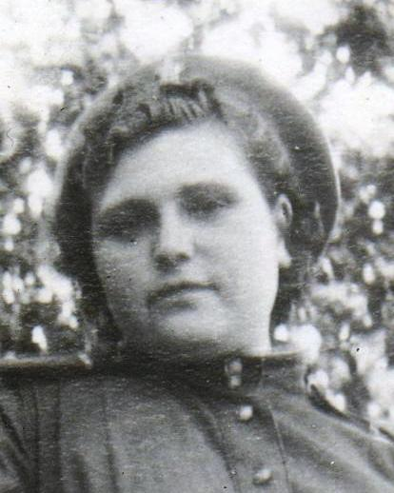  Гущина Екатерина Петровна  Родилась 22 ноября 1922 года. В 1942 году в возрасте 19 лет добровольцем ушла на фронт. Служила наблюдателем в войсках воздушного оповещения и связи. Находясь недалеко от линии фронта, следила за немецкими самолетами. В 1945 году вернулась домой в звании ефрейтора.

